CHƯƠNG TRÌNH HỘI NGHỊ
GIÁ ĐẶT HÀNG SẢN PHẨM, DỊCH VỤ CÔNG SỬ DỤNG
NGÂN SÁCH TRUNG ƯƠNG

Được sự chỉ đạo, đồng ý của Lãnh đạo Bộ Tài chính, ngày 24/2/2023, Cục Quản lý giá – Bộ Tài chính đã long trọng tổ chức Hội nghị giá đặt hàng sản phẩm, dịch vụ công sử dụng ngân sách trung ương tại Thành phố Hồ Chí Minh.
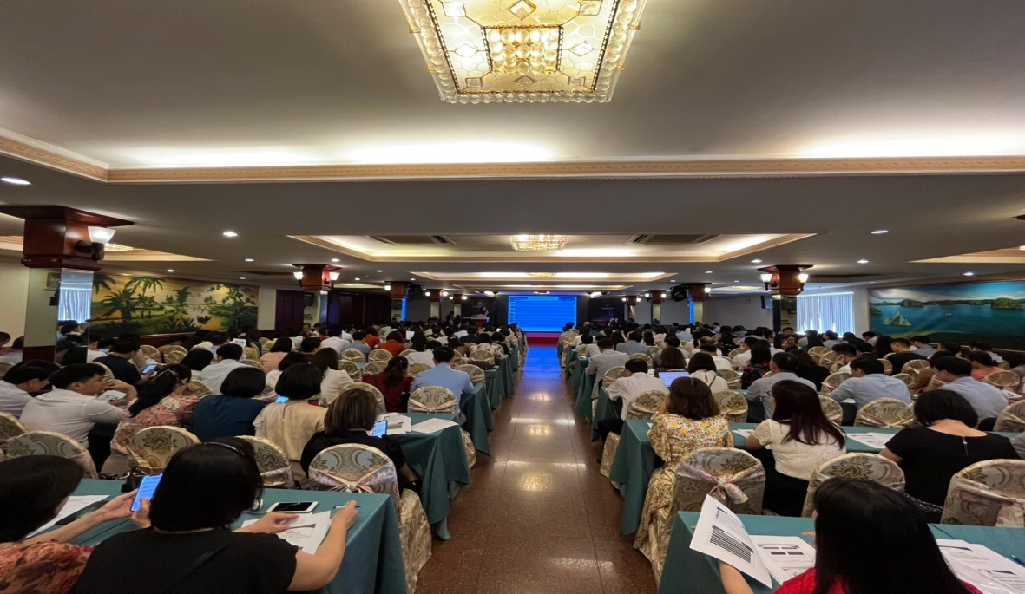
Chương trình có sự tham gia của hơn 250 đại biểu đến từ nhiều bộ, ngành, Tổng công ty, công ty và các đơn vị đặt hàng trên cả nước. Với mục tiêu hướng dẫn để thực hiện thống nhất các quy định pháp luật, nội dung về giá đặt hàng sản phẩm dịch vụ công sử dụng ngân sách Trung ương và được Lãnh đạo Cục Quản lý giá trình bày trước toàn thể Hội nghị.
Những nội dung chính hướng dẫn về giá đặt hàng sản phẩm, dịch vụ công sử dụng ngân sách Trung ương theo quy định tại Nghị định số 32/2019/NĐ-CP ngày 10/4/2019 của Chính phủ như sau: quy trình đặt hàng, căn cứ đặt hàng, điều kiện đặt hàng, trách nhiệm của các bộ, cơ quan trung ương, xử phạt vi phạm hành chính trong lĩnh vực giá. Phần thảo luận cũng nhận được sự quan tâm của nhiều đại biểu thông qua hình thức hỏi, trả lời trực tiếp và phiếu đặt câu hỏi.
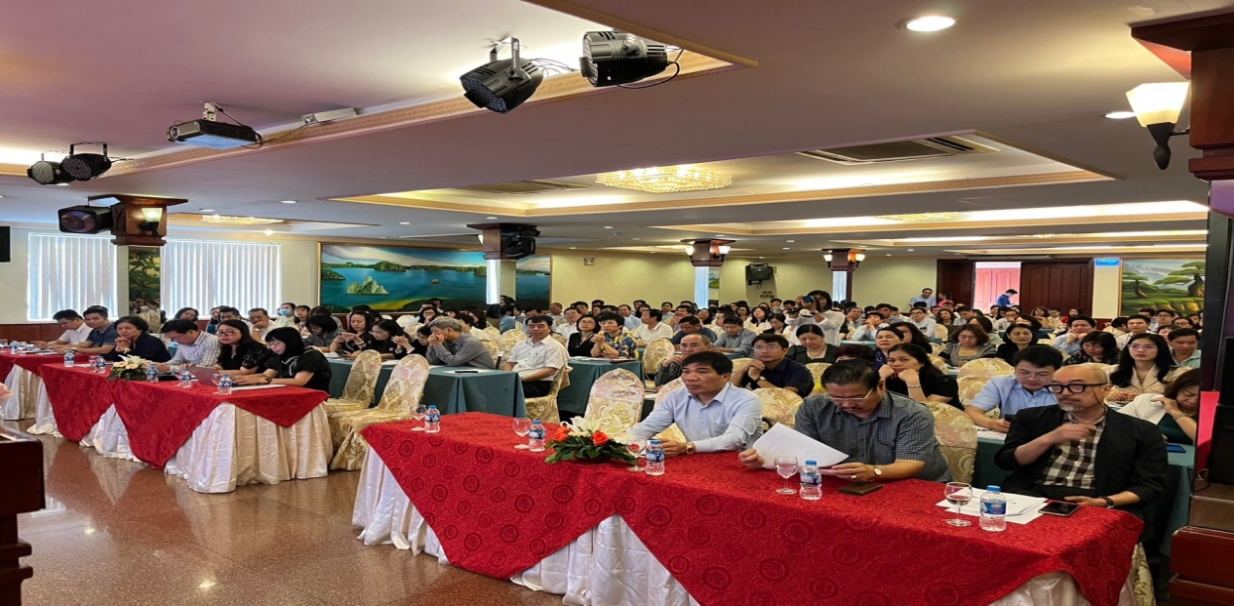
Hội nghị được các bộ, ngành đánh giá cao về các nội dung hướng dẫn giá đặt hàng sử dụng ngân sách trung ương và tổ chức hội nghị, nội dung truyền tải súc tích, trực quan sinh động, nhiều vấn đề liên quan trực tiếp tới chức năng, nhiệm vụ và vướng mắc trong thực tế của nhiều đơn vị đặt hàng. Hội nghị không chỉ là chương trình để hướng dẫn, giúp các đơn vị thực hiện theo đúng quy định của pháp luật liên quan đến giá đặt hàng sản phẩm, dịch vụ sự nghiệp công sử dụng ngân sách trung ương mà đây còn là cơ hội để các bộ, ngành đơn vị chia sẻ kinh nghiệm, bài học và khó khăn của các lĩnh vực.
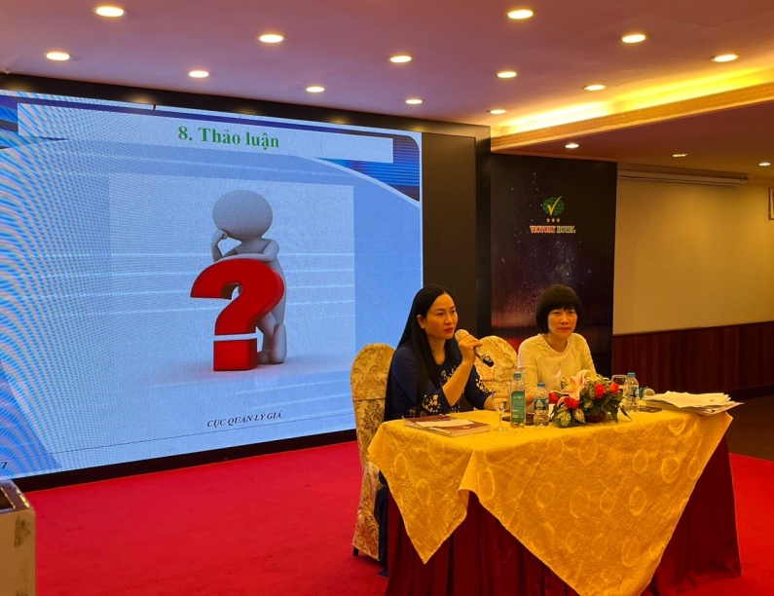
Đối với cơ quan quản lý nhà nước, Hội nghị là cơ hội để lắng nghe những ý kiến, những khó khăn của các đơn vị đặt hàng trong việc thực hiện quy định pháp luật tại Điều 26 Nghị định 32/2019/NĐ-CP ngày 10/4/2019 của Chính phủ. Qua đó, cơ quan quản lý nhà nước tiếp thu những ý kiến, khó khăn vướng mắc của các bộ, ngành, đơn vị được đặt hàng để báo cáo Bộ Tài chính trình Chính phủ sửa đổi, bổ sung các quy định pháp luật, hoàn thiện khung pháp lý, nâng cao vai trò quản lý nhà nước và phù hợp hơn với tình hình thực tế.
Ban Tổ chức

